11-12 YAŞ 2. VİZE - AÇIK YAŞ MİLLİ TAKIM BARAJ GEÇME - BİREYSEL YILDIZ GENÇ MÜSABAKALARI

Müsabaka Yeri :YALOVA KAPALI YÜZME HAVUZU
Müsabaka Tarihi :29 ŞUBAT-1 MART 2020
Teknik Toplantı :28 CUMA 2019 YALOVA KAPALI YÜZME HAVUZU: Saat:18:00
Katılım Yaşı :8-9-10 Yaş (2012-2011-2010) il içi seviye belirleme ve teşvik
11-12 Yaş (2009-2008) il içi vize baraj geçme
13 + Yaş (2007 +) Bayan / Erkek bireysel baraj geçme (25 mt)
Yarışma Saati : 1. Gün Sabah Seansı 10:00 Akşam Seansı 15:30
2. Gün Sabah Seansı 10.00 Akşam Seansı 15.30
Son Liste Bildirimi : 27 ŞUBAT 2020 Perşembe günü Saat:17.00
A. MÜSABAKA KURALLARI:
1. Türkiye Yüzme Federasyonu Müsabaka Genel Talimatları geçerlidir.
B. MÜSABAKA BİLGİLERİ:
1. Yarışmalarda, baş üstü start uygulanacak ve anonslar seriler yüzülürken yapılacaktır.
2. Yarışmalara, belirtilen yaş grubu sporcuları, 2019-2020 vizeli lisansları ile iştirak edeceklerdir. Lisans yaşı dolmayan sporcular (2012 doğumlu sporcular) için sporcu kartı ile yarışlara katılabileceklerdir. Nüfus cüzdanı ile müsabakalara katılım kabul edilmeyecektir.
3. 2012 doğumlu sporcular 25 mt serbest 25 mt sırtüstü yarışlarına iştirak edebilirler.
4. 2011 doğumlu sporcular 50 mt serbest,50 mt.sırtüstü,25 mt.kelebek ve 25 mt.kurbağalama yarışlarına iştirak edebilirler.
5. 2010 doğumlu sporcular 50mt.ve 100 mt.yarışlarına iştirak edebilirler.
6. 2009-2008 doğumlu sporcular 11-12yaş UYGP kapsamında değerlendirilecek olup istedikleri yarışlara iştirak edebilirler.

7.2007+ doğumlu sporcular açık yaş milli takım baraj geçme ve bireysel –genç yıldızlar müsabakaları kapsamında değerlendirilecek olup istedikleri yarışlara iştirak edebilirler.
8.Isınmalarda 1 numaralı kulvar çıkış dönüşe 6 numaralı kulvar tempo kulvarı olarak belirlenmiştir.
9.İtiraz olması durumunda itirazlar yazılı olarak yapılacak olup 350 TL itiraz bedeli ödenecektir.
10. Seans başlangıcından 1 saat 30 dakika önce havuz ısınma için kullanıma açılacaktır. Isınma için havuza girişler dönüş kısmındaki kulvarların sağından oturarak olacaktır.
11. Seriler hızlı dereceden yavaş dereceye doğru yaş grubuna göre yapılacaktır.
12. Bayrak takımları 10-11-12 ve 13 yaş ayrı ayrı sporculardan oluşacaktır
13.Açılış seremonisine her kulüpten en az iki sporcu spor kıyafetleriyle katılacaktır.
14. Müsabaka liste bildirimleri, portal.tyf.gov.tr adresinden kulüp ve antrenörlere tanımlı kullanıcı adı ve şifre ile giriş yapılarak başvurular tamamlanacaktır. (*Mail yoluyla gönderilen başvurular kesinlikle dikkate alınmayacaktır.)
15. Teknik toplantıya katılmayan kulüp yetkilileri alınan kararları kabul etmiş sayılacaktır.
16. Müsabakaya katılan sporcuların lisans ve T.C nüfus cüzdanı bilgilerinde farklılık tespit edilmesi durumunda, sporcunun var ise yüzmüş olduğu yarışları iptal edilir ve kalan yarışları çıkarılarak müsabakadan men edilir. Ayrıca sorumlu antrenörü hakkında disiplin işlemi uygulanır .Yarışların iptal ve disiplin işlemi Lisans/Kimlik bilgilerinin farklılığının müsabaka sonrasında tespit edilmesi durumda uygulanır.
17.Yalova Yüzme İl Temsilciliği gerekli gördüğü durumlarda yarışma programı, tarih ,işleyiş ve reglaman da her türlü değişikliği yapma hakkına sahiptir.

C- MÜSABAKA PROGRAMI :
2 GÜNLÜK PROGRAM ( 25 Metre Havuz)
1.GÜN SABAH | 10:00 | 2.GÜN SABAH | 10:00
200m.kurbağalama(2009+) | BAYAN ERKEK | 200m.karışık (2009+) | BAYAN ERKEK
100m.serbest (2010+) | BAYAN ERKEK | 50m.kurbağalama(2010+) | BAYAN ERKEK
50m.sırtüstü(2011+) | BAYAN ERKEK | 100m.kelebek(2010+) | BAYAN ERKEK
200m.kelebek(2007+ | BAYAN ERKEK | 800m.serbest(2007+) | BAYAN ERKEK
4x50 karışık bayrak(2010+) | BAYAN ERKEK | 4x100serbest bayrak(2010+) | BAYAN ERKEK
1.GÜN AKŞAM | 15:30 | 2.GÜN AKŞAM | 15:30
400m.serbest (2009+) | BAYAN ERKEK | 50m.serbest(2011+) | BAYAN ERKEK
50m.kelebek(2010+) | BAYAN ERKEK | 25m.serbest (2012) | BAYAN ERKEK
200m.sırtüstü(2009+) | BAYAN ERKEK | 25m.sırtüstü(2012) | BAYAN ERKEK
400m.karışık(2007+) | BAYAN ERKEK | 25m.kurbağalama(2011-2012) | BAYAN ERKEK
4x100serbest mix bayrak(2010+) | BAYAN ERKEK | 25m.kelebek(2011-2012) | BAYAN ERKEK
 |  | 200m.serbest (2007+) | BAYAN ERKEK
 |  | 100m.kurbağalama(2010+) | BAYAN ERKEK
 |  | 100m.sırtüstü(2010+) | BAYAN ERKEK
 |  | 4X50m.karışık bayrak mix(2010+) | BAYAN ERKEK

11-12 YAŞ BARAJLAR

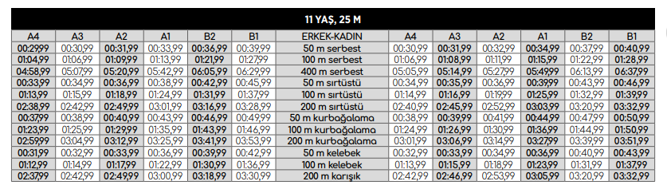
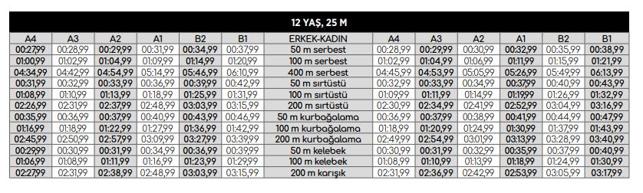

13 YAŞ KADIN 13-14 YAŞ ERKEK BARAJLAR
